**2020학년도 1학기 소프트웨어 텀프로젝트 개발현황 보고서**

4조

201624473 민경언

201624542 이상진

201624410 권선근

**목차**

1. 형상관리 현황

2. 개발 상황

3. 현재 개발하고 있는 상황에서 문제점이나 어려움

4. 해결 방안과 방법(해결했다면, 혹은 앞으로 시도해볼 방법이나 방안)

**1.** 형상관리 현황

저희 4조는 깃허브를 사용하여 형상관리를 하고 있습니다. 소규모의 인원인 만큼 모두에게 direct access 권한을 줘서 자유롭게 merge하고 팀원들에게 알리도록 하고 있습니다.

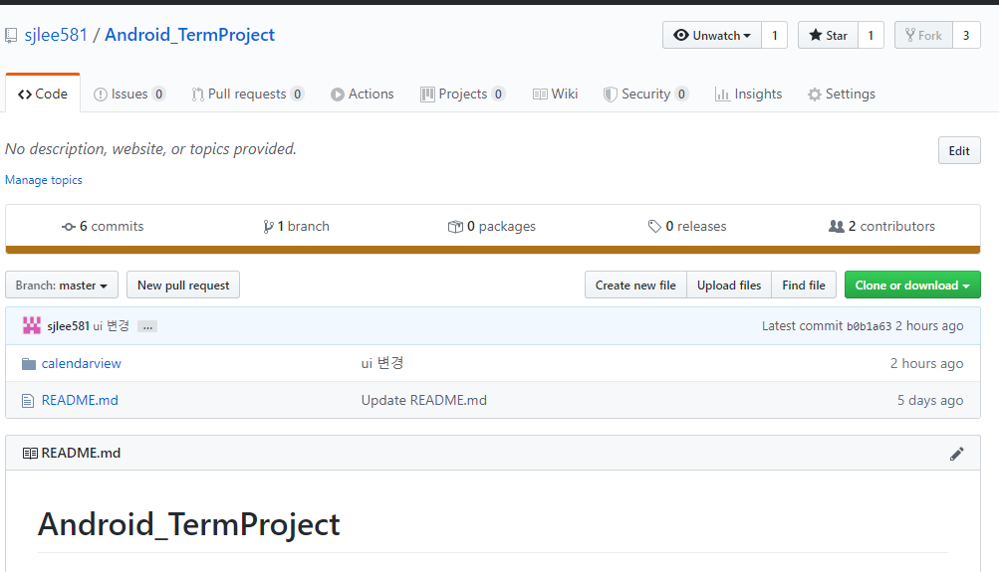 <팀프로젝트 repository 캡쳐>

**2. 개발상황**

저희 4조의 프로젝트는 캘린더 및 자기관리 능력을 높이는 생산성 앱을 만드는 것입니다. 현재 까지의 개발 상황은 아래와 같습니다.

-캘린더의 기본적인 구현

-일정 추가 기능 구현

-Firebase를 이용한 구글 계정 인증 기능 구현

-다른 뷰로 쉽게 넘어가기 위한 하단 탭 호스트 구현.

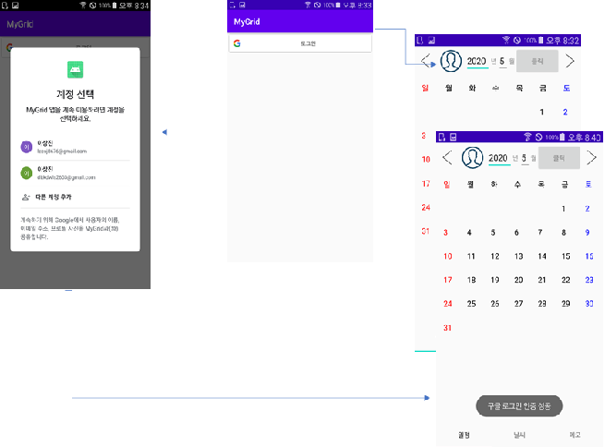

<앱 구현 현황1, 캘린더와 탭호스트, 구글 계정 인증 기능 구현>

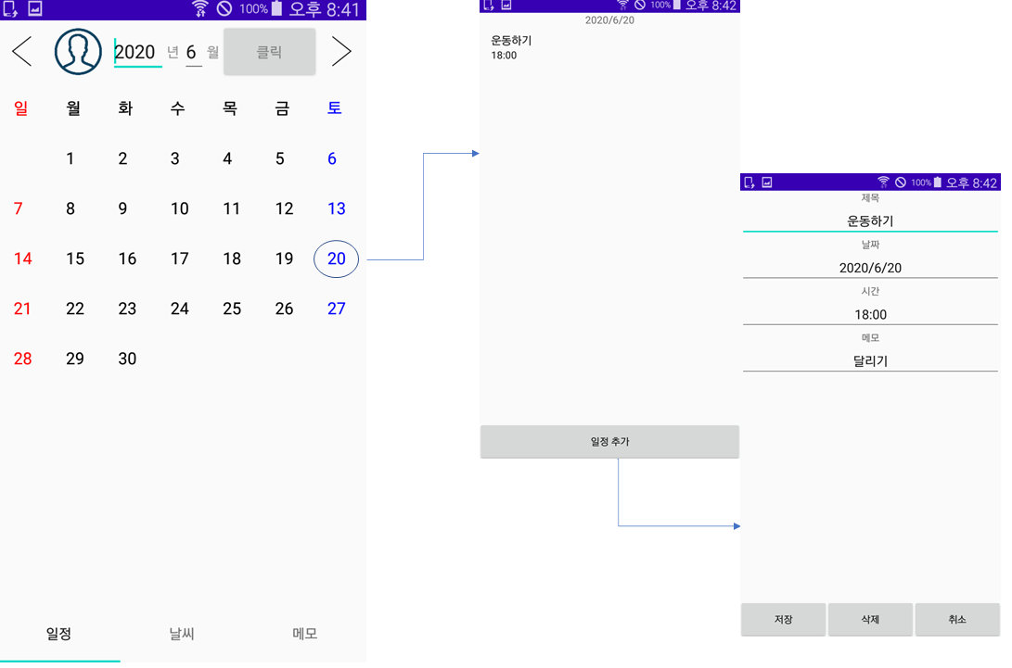

<앱 구현 현황2, 캘린더 날짜 별 일정 추가 기능, 버튼/지정한 만큼 달력 이동 기능 구현>

**3. 현재 개발하고 있는 상황에서 문제점이나 어려움**

현재 중간발표때 적어놨던 구현목표중 하나인 날씨 API를 이용해서 정보를 파싱하고, 앱에서 시각화하려고 하는 부분에서 어려움을 겪고 있습니다. <https://openweathermap.org/> 에서 제공하는

무료 키를 받아서 http기반으로 직접 키값을 사용해서 원하는 위치의 날씨 정보를 얻는 것은 성공했지만, 앱상에서 띄우는데는 실패했습니다.

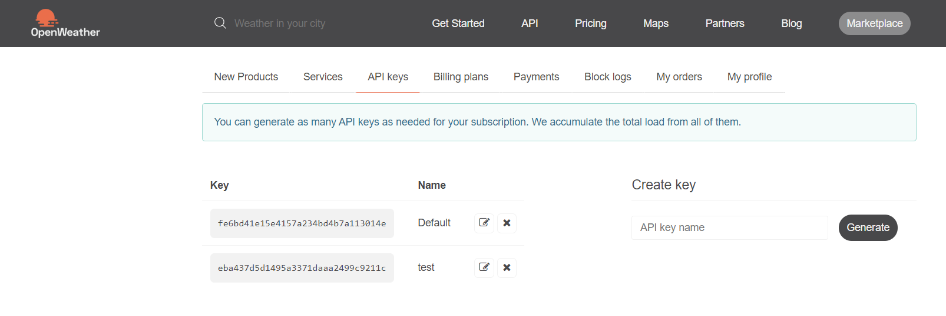<openweatherAPI 키값을 이용한 부산 날씨 정보 획득>

**4. 해결 방안과 방법(해결했다면, 혹은 앞으로 시도해볼 방법이나 방안)**

해결을 위해서 구글링을 통해 날씨API등을 다루는 코드들을 읽고 이해해가며 앱에서 구현할 예정입니다.